中断占用率饱和分析：20kHz FOC 中断吃满 CPU
记录日期：2026-10-09
硬件：STM32F103（Cortex-M3，无 FPU），SYSCLK 72MHz
相关代码：myapp/test.c、myapp/test.h、Core/Src/stm32f1xx_it.c、Core/Src/main.c
结论一句话：20kHz 的 FOC 中断本身就占掉约 98% CPU；DWT 测量代码只占约 1.5%，但它正好把系统推过了 100% 的悬崖。
───────────────

1. 现象
在 Core/Src/main.c 与 Core/Src/stm32f1xx_it.c 中，测量代码一共只有三行：
CpuStat_Init(); /* main() 里 */
CpuStat_IsrBegin(); /* TIM4_IRQHandler 入口 */
CpuStat_IsrEnd(); /* TIM4_IRQHandler 出口 */
条件 | LED | VOFA 波形 | 电机
注释掉这三行 | 正常快闪 | 正常、曲线平滑（图 1） | 正常转
恢复这三行 | 闪烁变慢 | 变差：采样点稀疏、出现长直线段与阶梯（图 2） | 正常转

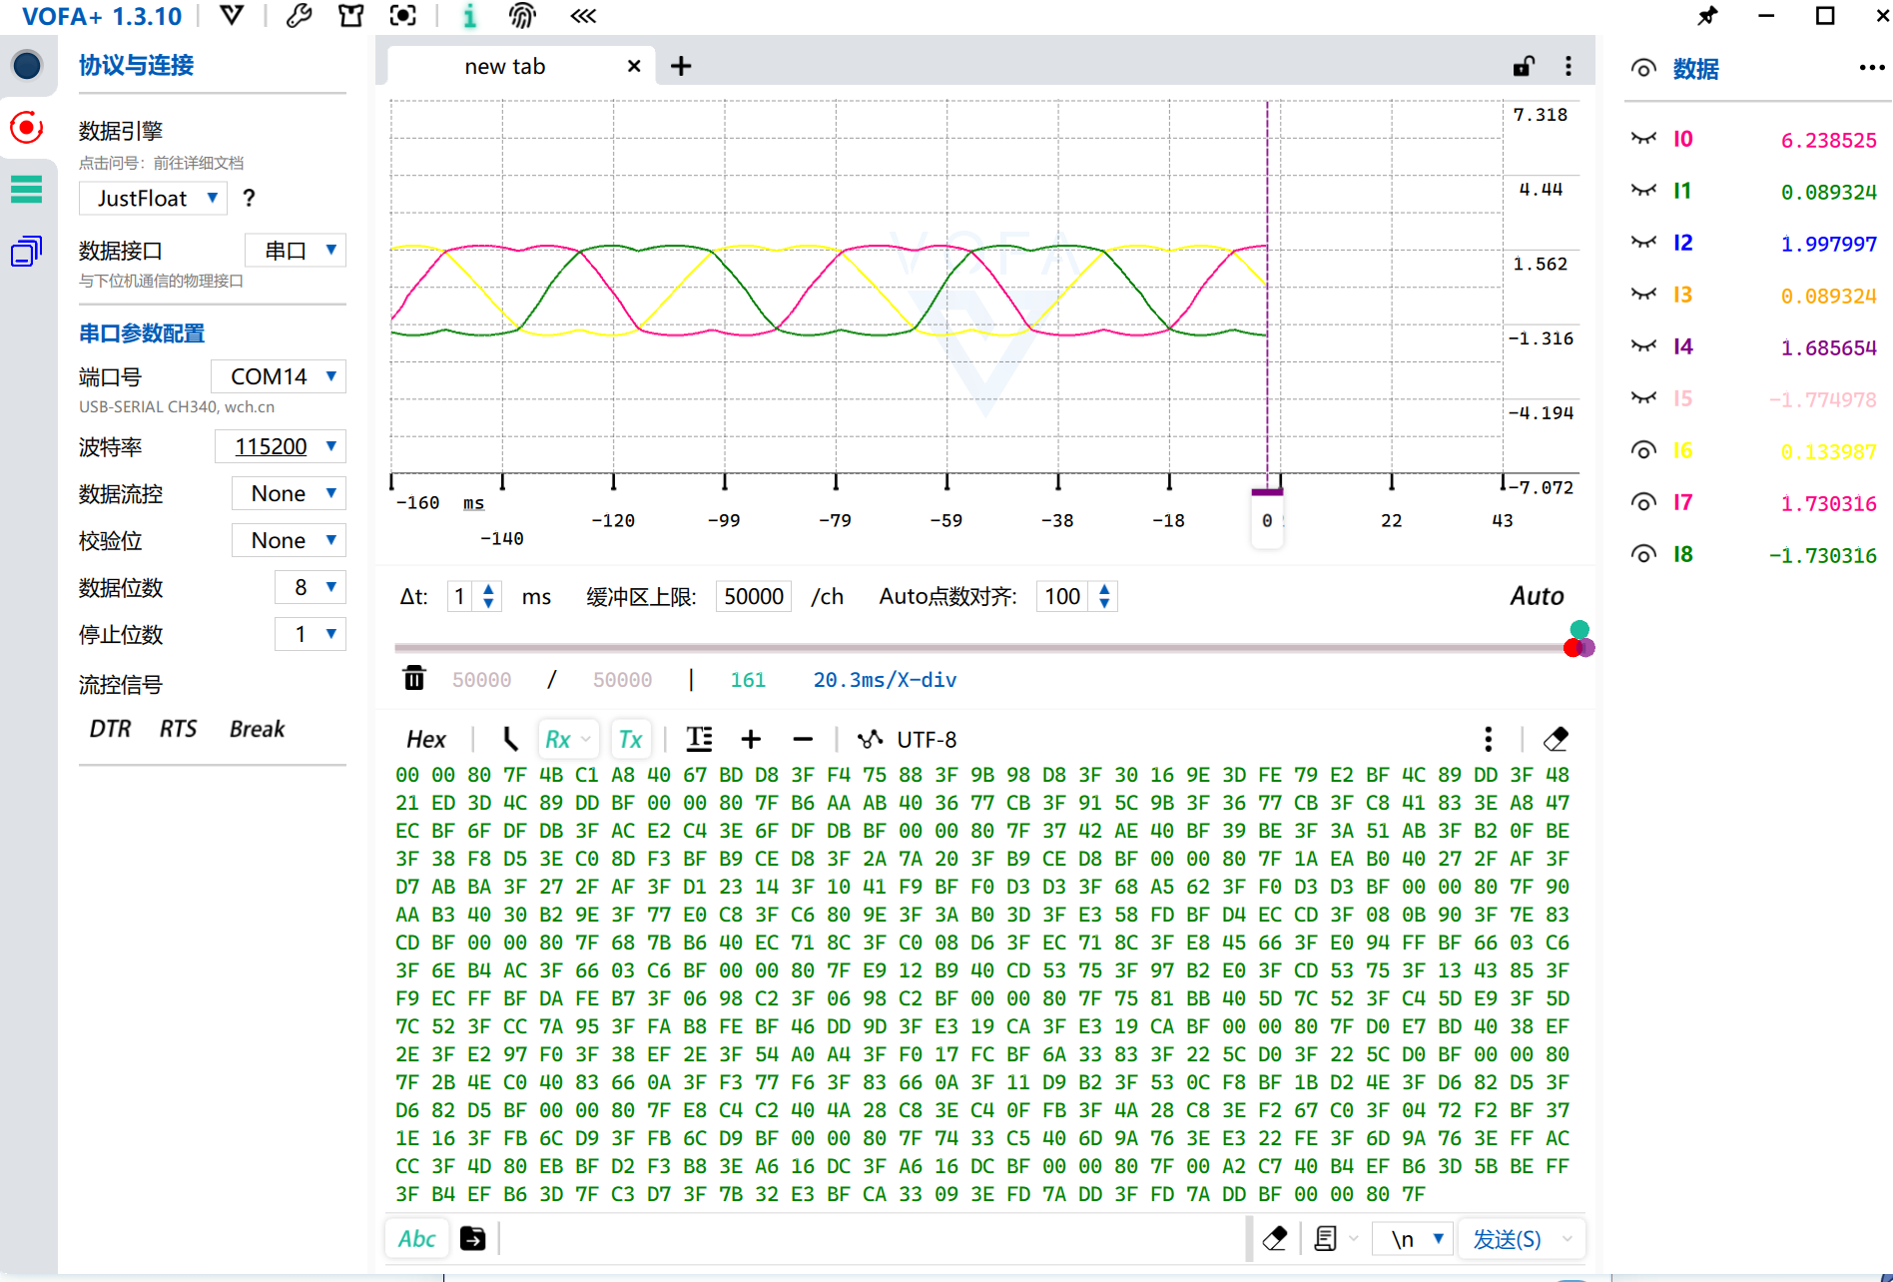
图 1 注释掉测量代码：曲线由密集采样点绘成，平滑连续
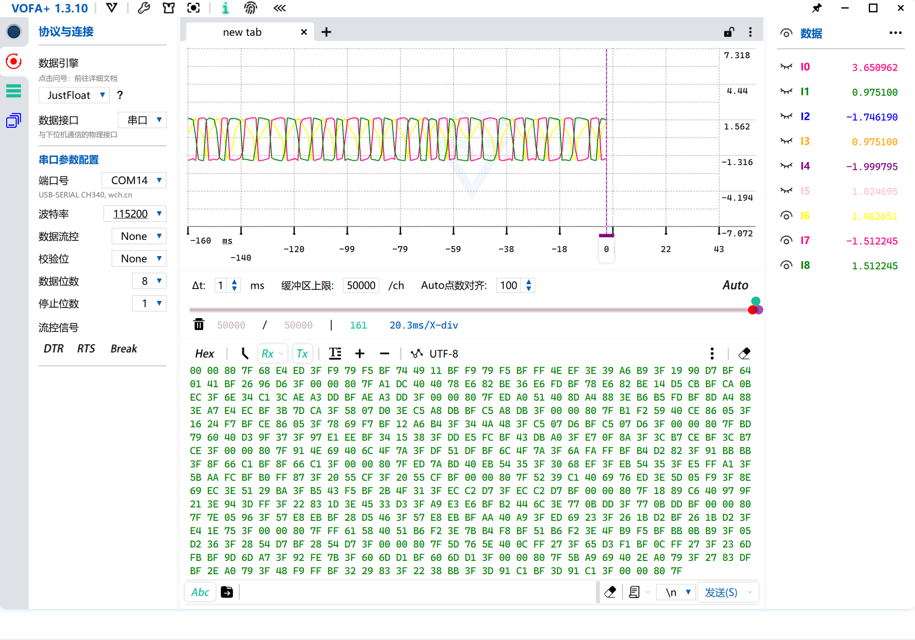
图 2 恢复测量代码：采样点明显变少，点间由长直线段连接，呈锯齿/阶梯状

波形上具体变了什么
把图 1 和图 2 直接对比（与横轴量程无关，只看曲线本身的画法）：
 | 图 1（无测量代码） | 图 2（有测量代码）
采样点密度 | 密集，点与点几乎连成连续曲线 | 明显变少
线段形态 | 平滑、连续 | 点间由长直线段连接，呈锯齿/阶梯状
整体观感 | 干净的正常波形 | 生硬、发毛

原因就是主循环时间片少了约 2/3（见 2.4 节）：Vofa_Send_Task() 每轮的推进变慢、发帧率下降，波形是用更少的采样点画出来的，于是出现阶梯感。信号本身没有变化，变的是"用来画它的点数"。
Keil 调试器 Watch 窗口（图 3）读数：
字段 | 值 | 含义
cycles_last | 3598 | 单次中断耗时 = 3598 cycle
cycles_avg | 3573 | 50ms 窗口平均
cycles_max | 3675 | 历史最长
cycles_sum | 878985 | 当前窗口累加（未结算）
isr_cnt | 257 | 当前窗口已计 257 次
load_x10 | 992 | 占用率 99.2%
load_max_x10 | 995 | 峰值 99.5%

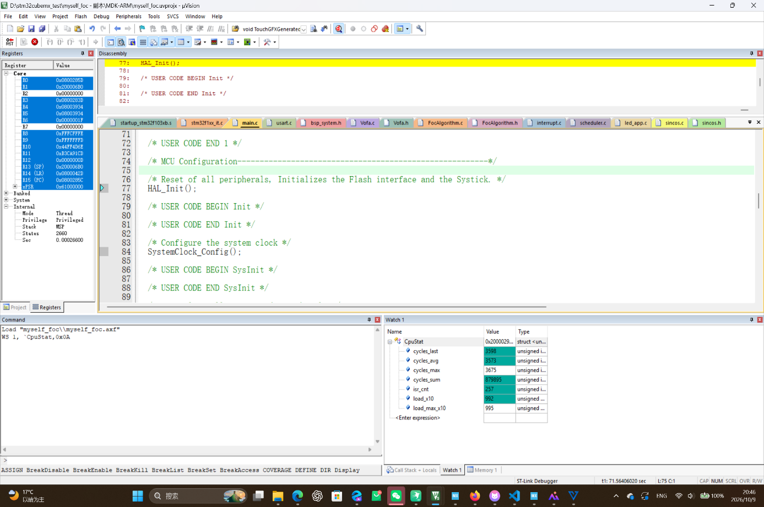
图 3 Keil Watch 窗口中的 CpuStat 结构体，load_x10 = 992（99.2%）
中断周期预算：72MHz ÷ 20kHz = 3600 cycle = 50µs（TIM4：72MHz / 36 / 100 = 20kHz）。
───────────────

2. 关键结论：测量代码不是元凶，它是"揭发者"

2.1 测量代码自己的开销只有约 1.5%
部分 | 内容 | 估算 cycle
CpuStat_IsrBegin | 1 次 DWT->CYCCNT 读 + 1 次存储 + 调用/返回 | ≈ 20
CpuStat_IsrEnd | 1 次读 + 减法 + 判峰值 + 累加 + 每 1000 次结算一次 + 调用/返回 | ≈ 35
合计 |  | ≈ 55（1.4% ~ 1.9%）

所以：
FOC 中断体本身 ≈ 3573 - 55 ≈ 3518 cycle ≈ 预算的 97.7%

2.2 静态交叉验证：软浮点是主因
把 ISR 路径编译成汇编数一遍库调用（GCC -O3，arm-none-eabi-gcc -S）：
函数 | 软浮点库调用 | 其中除法
Motor_StateMachine_Run | 5 | 0
Foc_VoltageUpdate（已内联 Park/Clark/SVPWM） | 34 | 3
Foc_SinCos_U16 | 8 | 0
合计 | ≈ 45 | 3

3518 cycle ÷ 45 次 ≈ 78 cycle/次
Cortex-M3 上每一次 float 乘除都是一次 flash 里的库函数调用，含调用开销 + AC5 浮点库内部的分支 + FLASH_LATENCY_2 的两个等待周期，78 cycle/次完全合理。
结论：3500 cycle 就是"45 次软浮点库调用"堆出来的，没有别的什么神秘开销。

2.3 编译选项已排除
MDK-ARM/myself_foc.uvprojx 里目标级 <Optim>4</Optim> = -O3，只有 tim.c / stm32f1xx_hal_tim.c / stm32f1xx_hal_tim_ex.c 被按 CubeMX 惯例单独压到 -O0。FOC 代码没有被优化选项坑。

2.4 为什么"只加 1.5%"会造成肉眼可见的劣化
这是本次调试最有价值的一点——系统本来就在悬崖边上，临界点附近的斜率是无穷大：
 | 无测量代码（推算） | 有测量代码（实测）
中断占用 | ≈ 3518 cycle (97.7%) | 3573 cycle (99.25%)
主循环每 50µs 的时间片 | ≈ 82 cycle | 27 cycle
主循环可用 CPU 比例 | ≈ 2.3% | ≈ 0.75%
cycles_max | ≈ 3618（推算，未超预算） | 3675 > 3600（超预算）

左列不是实测，是用实测值 3573 减去第 2.1 节估算的测量开销 55 cycle 推出的。若要坐实，做第 4 节的"空中断对照"实验。
两个后果：
1. 主循环时间片少了约 2/3（67%）。scheduler_run() 和 Vofa_Send_Task() 只能在这点时间里跑 → LED 变慢、VOFA 发帧率下降、波形采样点变稀疏（图 2 的阶梯感）。
2. `cycles_max = 3675 > 3600` 意味着中断已经超时。中断还没执行完，下一个 TIM4 更新事件就到了 → 标志位在中断内部再次置位 → NVIC pending → 中断背靠背重入，那段时间主循环的时间片是 0。
电机照转是因为 20kHz 节拍还在（平均 3573 < 3600，绝大多数周期能完成）——劣化全部落在主循环侧，不在控制环侧。这与"电机正常转、只有 LED 和波形变差"的观察完全一致。
───────────────

3. 两个还需要实测确认的细节
1. LED 变慢的精确机制。 led_proc() 只是 HAL_GPIO_TogglePin，由 scheduler_run() 每 100ms 调用一次，判据是 HAL_GetTick()（SysTick 驱动，优先级 15，最低）。主循环时间片少了约 2/3 是事实，但它究竟是通过"led_proc 调用时刻被推迟"还是"HAL_GetTick 计时被拖慢"造成闪灯变慢，尚未确认。
2. 图 2 的"阶梯感"与 VOFA 发帧率的关系。 Vofa_Data_Process() 在 UART 忙时会直接丢帧；115200 波特率下一帧 40 字节约需 347µs。丢帧导致的采样间隔不均是否足以解释明显的阶梯感，需要实测发帧率。
───────────────

4. 不改代码就能做的验证实验
这两个实验都不需要写新代码，能把上面的估算钉死：
1. 空中断对照：把 interrupt.c 里的 Motor_StateMachine_Run(&MotorSystem) 注释掉，保留测量代码。此时 cycles_avg 应该掉到 100~200 cycle（= HAL 分发 + 测量自身开销）。这个差值就是 FOC 算法的净耗时。
2. 示波器交叉验证：在 ISR 入口翻转一个空闲 GPIO（或直接量 PWM 的相位关系），示波器量高电平宽度，应该等于 cycles_last × 13.9ns（3598 → 50.0µs）。这是唯一完全独立于 DWT 的验证手段——DWT 是内核自己的计数器，终究需要外部仪器背书一次。
测量方法本身的误差方向是偏小的：[t0, t1] 漏掉了硬件异常入栈（8 个寄存器）、NVIC 取向量延迟、TIM4_IRQHandler 的函数序言压栈，合计约 20~50 cycle（≈1%）。也就是说真实占用比 99.2% 还要再高一点，判断余量时应该往悲观方向留。
───────────────

5. 三条优化路径（按性价比排序）
方案 | 改动量 | 预计占用率 | 代价
① 降中断频率到 10kHz（TIM4 Period 100-1 → 200-1） | 3 处：tim.c、test.h 的 CPU_STAT_ISR_HZ、Motor_StateMachine_Run 的 Theta += 0.001f → 0.002f | ≈ 50% | 控制带宽减半；PWM 仍 20kHz 不变
② 除法 → 倒数乘法 | 3 行：Set_Udc_Tpwm_Param 里预存 inv_udc = 1.0f/Udc，SVPWM_ZeroSqInject 里三次 /state->Udc 改乘 | ≈ 80%（省 450~750 cycle） | 治标不治本，零风险
③ 定点化（Q15/Q10 整数运算） | 重写 FocAlgorithm.c + sincos.c | ≈ 20~30% | 工作量最大，需重新标定验证；但这是 F103 上做 FOC 的正路

①②可叠加，做完约 40%。
注：test.c / test.h 的测量代码建议加一个编译开关（如 #define CPU_STAT_ENABLE 0），默认关闭，避免别人 clone 下来直接踩到性能悬崖。
───────────────

附录 A：VOFA 通道映射（实测确认，容易看错一格）
VOFA+ 的通道号从 `I0` 开始，与数组下标一一对应（JustFloat 协议，无通道名）：
通道 | 源数组下标 | 结构体成员 | 图 2 实测值
I0 | [0] | Foc.Theta（弧度） | 3.650962
I1 | [1] | Foc.Valpha | 0.975100
I2 | [2] | Foc.Vbeta | -1.746190
I3 | [3] | Foc.Vu | 0.975100
I4 | [4] | Foc.Vv | -1.999795
I5 | [5] | Foc.Vw | 1.024695
I6 | [6] | Foc.Vu_Mod | 1.462651
I7 | [7] | `Foc.Vv_Mod` | -1.512245
I8 | [8] | Foc.Vw_Mod | 1.512245

⚠️ `I7` 是 `Vv_Mod`，不是 `Vu_Mod`（后者是 I6）。看波形时按错一格会把相位关系搞反。

用图 2 的 9 个值做代数验证（θ = 3.650962 rad = 209.184°）
通道 | 截图值 | 按代码重算 | 一致性
I0 → I1 | Theta = 3.650962 | -2·sin(209.184°) = 0.975098 | ✓ 差 2e-6
I0 → I2 |  | 2·cos(209.184°) = -1.746188 | ✓ 差 2e-6
I3 | 0.975100 | Vu = Valpha（代码里就是直接赋值） | ✓ 与 I1 完全相同
I4 | -1.999795 | -0.5·Valpha + 0.866·Vbeta = -1.999788 | ✓
I5 | 1.024695 | -0.5·Valpha - 0.866·Vbeta = 1.024688 | ✓
I6 | 1.462651 | V0 + Vu，其中 V0 = -(max+min)/2 = 0.487550 | ✓
I7 | -1.512245 | V0 + Vv = -1.512238 | ✓
I8 | 1.512245 | V0 + Vw = 1.512238 | ✓

三个硬性不变量也都成立：
· Vu + Vv + Vw = 0.975100 - 1.999795 + 1.024695 = 0.000000（严格为零）
· Vu == Valpha（代码里是直接赋值，必须逐位相同）
· |(Valpha, Vbeta)| = √(0.975100² + 1.746190²) = 2.0000 = √(Vd²+Vq²) = √(0²+2²) ✓
这 9 个数是同一控制瞬间的完美快照——证明固件的 Park / Clark / SVPWM 数学与代码完全一致，没有数学 bug。
───────────────

附录 B：为什么 I7 是"圆角梯形 + 平顶中间小凹口"——这就是马鞍波
零序注入（min-max 注入）后，相电压就不再是正弦，而是马鞍波。它和直觉有偏差的地方：
 | 理论值（A = √(Vd²+Vq²) = 2）
马鞍波峰值 | 0.866·A = 1.7321（比注入前的正弦幅值 2 更小，这是 SVPWM 的调制优势）
平台中间的凹口深度 | 0.75·A = 1.5000
凹口 / 峰值 | 0.866 → 凹口只有峰值的 13.4% 深，且与调制比无关，恒定
平台期占一周期的时间 | 2/3（上平台 1/3 + 下平台 1/3），过渡期占 1/3

因为凹口只有 13.4% 深，在示波器上看起来就是"平顶/平底 + 中间一个小凹口 + 陡峭过渡边"，也就是截图里那个圆角梯形——这正是马鞍波该有的样子，不是故障。

像素级验证（图 4，单通道 I7 放大图）
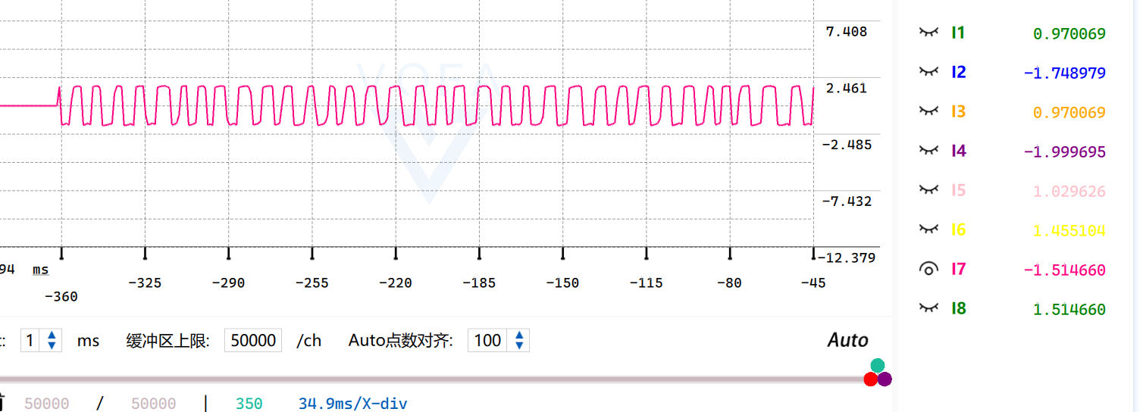
图 4 只开 I7（Vv_Mod）时的单条波形：平顶、平底、中间小凹口、陡边
对波形做逐列取色提取轮廓。测量口径（可复现）：波形主色 #FF0080，只扫绘图区 x < 1120（避开右侧通道列表里的粉色数值）；峰峰值取轮廓 y 的实测极值（113~165，共 52px）；"平台带" = 距极值 20% 峰峰值（10.4px）以内的像素，"过渡带" = 其余。判断依据与横轴量程无关。
区间 | 实测 | 理想马鞍波 | 理想正弦波
顶部平台带 | 35.6% | 33.3% | 20.5%
底部平台带 | 34.3% | 33.3% | 20.5%
过渡带（陡边） | 30.0% | 33.3% | 59.0%

实测（35.6 / 34.3 / 30.0）与马鞍波理论值吻合，与正弦波（20.5 / 20.5 / 59）差得很远 → 确认是马鞍波。
如果哪天发现波形变成光滑正弦、没有平顶和凹口，那才是真的出问题了——那意味着零序注入没有生效（V0 算成了 0）。
───────────────

附：复现步骤
1. Keil 打开 MDK-ARM/myself_foc.uvprojx，编译烧录。
2. 全速运行，在 Watch 窗口加入 CpuStat，展开观察 load_x10 / cycles_max。
3. 把 CpuStat_IsrBegin() / CpuStat_IsrEnd() / CpuStat_Init() 注释掉，重编译烧录，对比 LED 闪烁速度与 VOFA 波形。

附：本目录文件清单
文件 | 说明 | 大小
01-中断占用率饱和分析.md | 本文件（Markdown 版，便于 git diff 与网页浏览） | —
01-中断占用率饱和分析.docx | Word 版，图片已内嵌，便于阅读/打印 | —
img/01-VOFA波形-未加测量代码.png | 图 1：注释掉测量代码，波形平滑正常 | 408 KB
img/02-VOFA波形-加测量代码后.png | 图 2：恢复测量代码，采样点稀疏、阶梯状 | 429 KB
img/03-Keil-Watch-CpuStat.png | 图 3：Watch 窗口，load_x10 = 992 | 640 KB
img/04-单通道I7放大-马鞍波形状验证.png | 图 4：附录 B 的像素分析原图（只开 I7，单条粉色波形） | 114 KB

